# Свойста модели OLAP

* Aggregations
* Вычисляемые меры
* Пользовательские сборки
* Пользовательские свертки
* Элемент по умолчанию
* Отображение папок
* Количество различных
* Детализация
* Иерархии
* Ключевые показатели эффективности
* Связанные объекты
* Связи «многие ко многим»
* Именованные наборы
* Неоднородные иерархии
* Иерархии типа «родители-потомки»
* Секции
* Перспективами
* Безопасность на уровне строк
* Безопасность на уровне объекта
* Полуаддитивные меры
* Translations
* Пользовательские иерархии

# Интерфейс

Список меры и ключевых показатели эффективности в группе мер

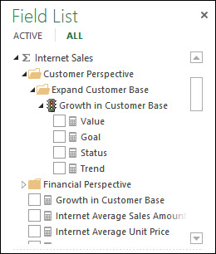

# Функциональность таблицы отображения данных

* Детализция
* Суммовые поля
* Способен отображать изображения, указанные в столбцах, содержащих URL-адреса изображений (тип ImageURL)
* Раскрытие иерархий